**Муниципальное дошкольное образовательного учреждение**

**«Детский сад №21»**

**Консультация для родителей:**

**«Детский рисунок – ключ к внутреннему миру ребёнка»**

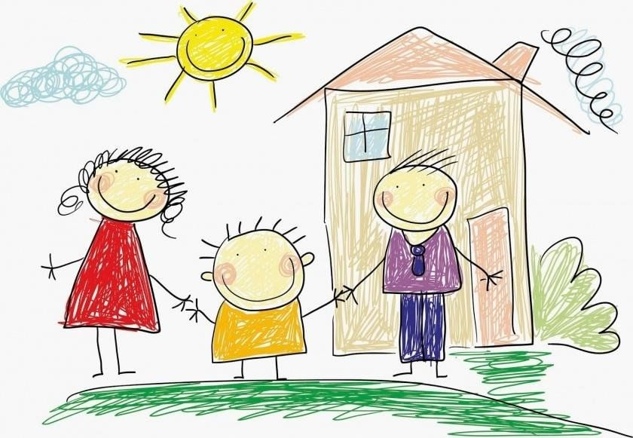

**Подготовил педагог Каталевская Е.В.**

**Ярославль 2025г**

        Рисование – любимое детское занятие. Оно способствует развитию таких психических процессов, как внимание, речь, память, воображение, мышление. А также развивает интеллект и мелкую моторику. Дети любят рисовать то, что видят вокруг себя, о чём мечтают. Во время рисования ребёнок, как будто, погружается в другой мир. А это, по мнению психологов, способствует снятию неврозов, стрессов, страхов, помогает легче переносить возрастные кризисы. Любой детский рисунок можно считать отражением внутреннего мира ребёнка.

        Ребёнок всем своим существом уходит в то, что рисует, и отвлечь его от этого процесса родителям бывает сложно. Причём, ребёнок в своём рисунке не замечает несовершенств, которые взрослым бывают очевидны. Взрослые смотрят на детский рисунок критически, а ребёнок – нет. Он радуется результату своего творения.

        Часто дети творят из всего, что находится у них под руками. Это и песок, и обои и т.д. Взрослому в этот момент важно не быть критиком, а помочь ребёнку раскрыться в полной мере.

        Иногда ребёнок не может выразить свои мысли словами. Но если дать ему лист бумаги и попросить что-нибудь нарисовать, но можно получить ответы на все вопросы.

        Обратите внимание на то, что рисует ваш ребёнок. Если героев любимых мультфильмов и книг, то это говорит о его первой привязанности на данный момент.

        Если животный мир, то, скорее всего, ваш ребёнок чувствителен и раним.

        Мальчики любят рисовать технику, а девочки кукол и принцесс.

        Рисунки сражений говорят том, что ребёнок выплёскивает таким образом свою природную мужскую агрессию. А сцены убийств и катастроф, если это изображается не эпизодически, а постоянно, может говорить об устойчивом страхе у ребёнка, требующем вмешательства психолога.

        Необходимо обращать внимание на цвета, которые выбирает ребёнок для рисования.  В норме ребёнок использует яркие цвета и по назначению. То есть небо синее, трава зелёная, солнце жёлтое и т.д.

        Если в детском рисунке много красного цвета, то это говорит о том, что ребёнок очень активный, возможно даже агрессивный.  Синий цвет говорит о грусти. Возможно, ребёнок скучает по кому-либо из близких. А чёрный цвет и штриховки могут говорить о страхе, подавленности ребёнка.

Советы для родителей:

* поощряйте детское творчество, любые нестандартные решения и приёмы работы; это говорит о развитой фантазии ребёнка;
* не критикуйте детские работы. На фоне критики ребёнок может вообще отказаться рисовать;
* не улучшайте и не дорисовывайте ничего в детских работах. Это может обидеть ребёнка;
* обсуждайте все работы своего ребёнка и можете даже вывешивать их на стену;
* рассматривайте работы других детей, картины художников, чтобы у ребёнка появилось желание рисовать так же.

Основой для приобретения детьми художественного опыта являются занятия по изобразительной деятельности в детском саду. А в семье необходимо обогащать этот опыт, создавая благоприятные условия для развития детского творчества. Дома ребёнок не ограничен во времени и может рисовать, сколько захочет, может использовать материалы, которые не используются на занятиях в детском саду.

Важная задача взрослых состоит в том, чтобы сформировать у ребёнка интерес к рисованию, а технику правильного рисования он может освоить в детском саду.